**Информация к проекту решения по заявлению:**

* 1. **Политов А. А.**

**Земельный участок:**

кадастровый номер **54:35:053130:27**;

местоположение:обл. Новосибирская, г. Новосибирск, **Кировский район**, ул. Прокопьевская, [40/2];

площадь 690 кв.м.;(планшет 10459).

**Зонирование:** Зона застройки индивидуальными жилыми домами (Ж-6)

**Заявленные требования:** *в части уменьшения минимального отступа от границ земельного участка с 3 м до 1,3 м c северо-западной, западной и юго-западной сторон*

**Обоснование согласно заявлению:** *в связи с тем, что конфигурация земельного участка и наличие охранной зоны инженерных сетей являются неблагоприятными для застройки*

**Планируется: строительство индивидуального жилого дома**

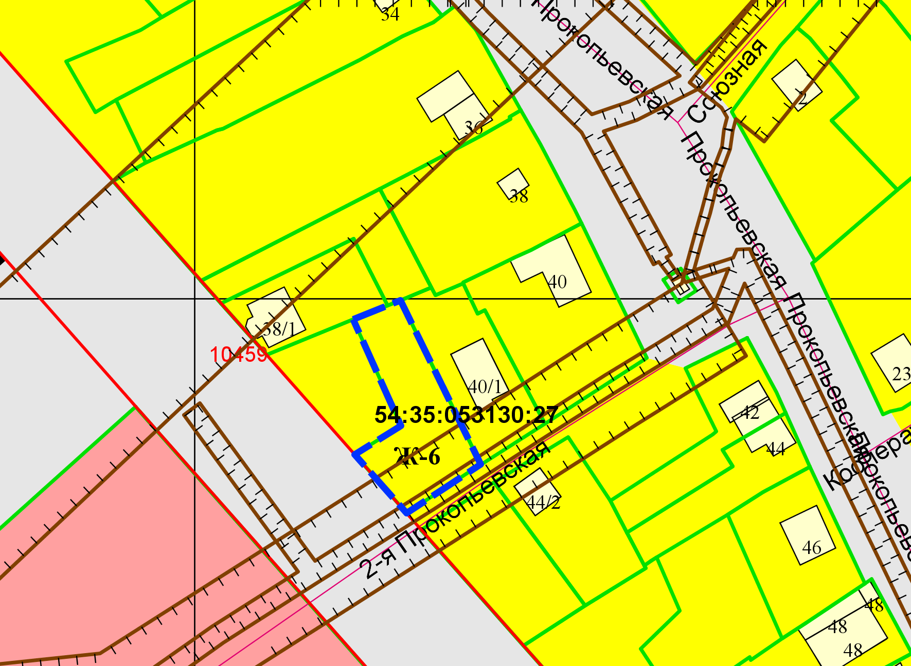

**1,3 м**

**1,3 м**

**1,3 м**

Приложения к заявлению: